****今日动态

2023.11.15 星期三 天气 晴

**今日主题：美丽的秋天**

1. **来园情况**

出勤：今天8位小朋友请假。

1. **集体活动《数学：会变的圆》**

半圆是圆的一半。这两种形状被人们广泛的运用于生活中，因此在孩子的周围存在着很多圆形、半圆形的物体，或者类似于这些形状的物体，如：太阳、积木、镜子等。本次活动是让幼儿了解圆、半圆之间的关系，并能很好地分辨清楚这两种几何图形，并在认识的基础上找出不同物体中所含以上图形的数量，进一步感知7以内的数量。

冯欣、谭沁、徐筱晞、李慕妍、郑书韵、周艺天、王楷博、徐诺、吴文欣小朋友能认识半圆，能从许多图形中找出圆、半圆。徐佳伊、王若鑫、王秋瑶、丁曼婷、张奕涵、王诺婉、蒋翊晗、李璟睿、王知霖、徐梓赫、许诺言、张悦威、阴少帅、小朋友也能熟练点数7以内的数量。

**三、户外活动**

今天我们的混班活动在前操场，孩子们选择自己喜欢的区域游戏，大部分幼儿能够遵守游戏规则，并自主脱衣喝水，下面来看看我们的精彩瞬间吧！

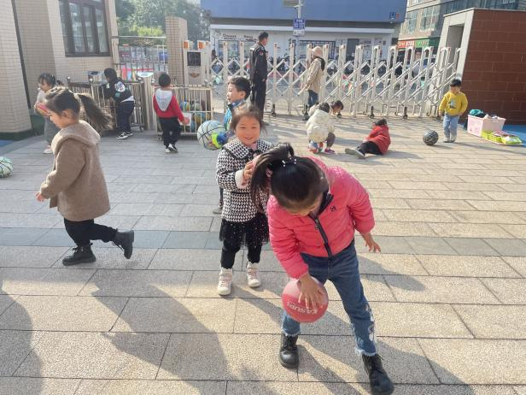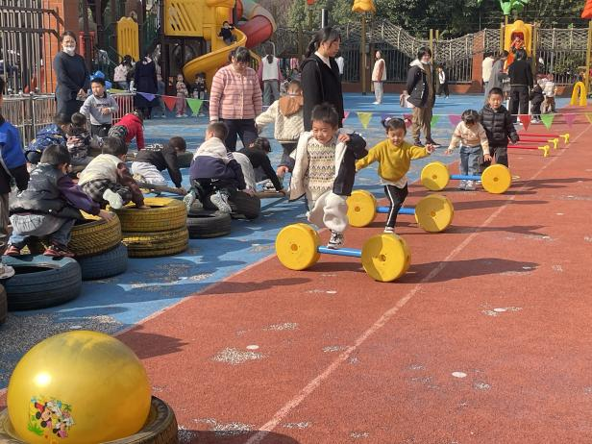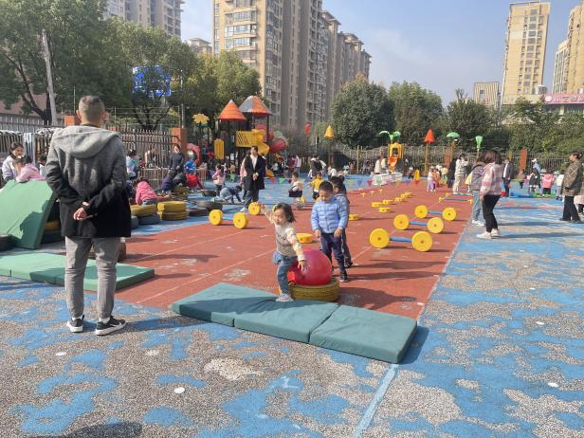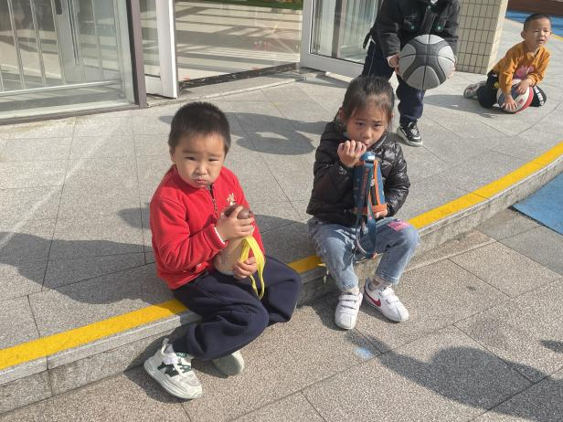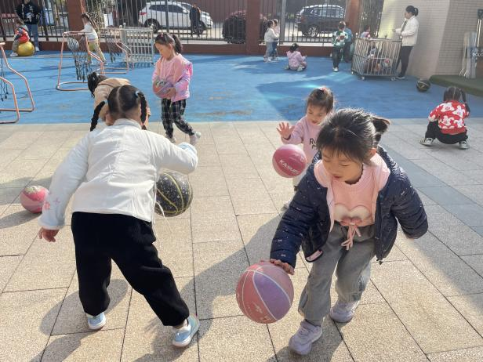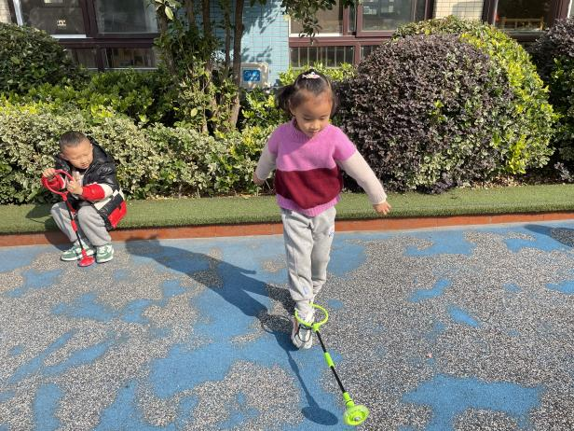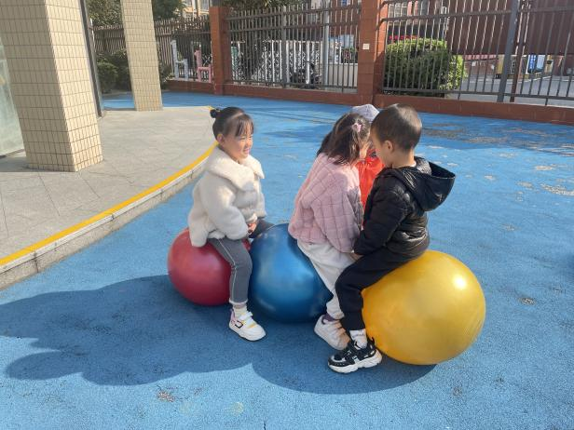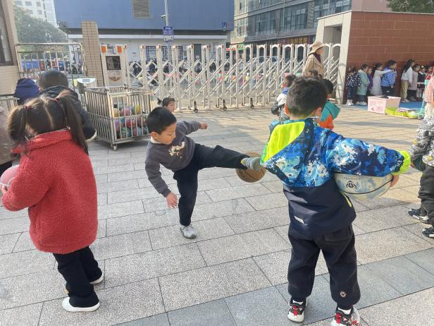

**四、区域游戏**

|  |  |
| --- | --- |
| **EC9CFE3593A329DF61222A284F3472E1** | **3A0CB889C49F54CAF421EEADB313F3B7** |
| **树叶作品加上彩泥作品变得更丰富了。** | **我要把喜欢的封面画下来。** |
| **34C5A6F0C75485111B1AD5AABC431095** | **EE36AB0543CAD107E317CF171968EEAE** |
| **今天的图书画面真漂亮呀！** | **飞行棋也要按照规则一个一个来哦！** |

**五、生活活动**

**午餐情况**：中午吃的是排骨焖饭、鸽子汤！

今天张悦威、阴少帅、徐梓赫、蒋翊晗小朋友都添了两碗饭哦~

**六、温馨提示**

1.每天有需要请假的幼儿请及时告知老师哦。